 |  | 소비자 리서치 전문기관
 |  | 컨슈머인사이트 보도자료
기관 | 컨슈머인사이트 |  | 이메일 | jungks@consumerinsight.kr
문의 | 소비자동향연구소 |  | 연락처 | 02) 6004-7627
배포일 | 2020년 4월 08일 |  | 매수 | 자료 총 3매

경제전망, 가장 큰 걱정은 일자리 위협
컨슈머인사이트 ‘체감경제’ 조사 추이 비교

- 코로나19로 국가경제와 개인경제 전망 최악으로
- 평균적으로 낙관적 전망 10%, 비관적 전망 70% 수준
- 1월 이후 최소 10포인트 이상 추락하며 공황상태 진입
- 걱정 컸던 국가경제, 더 큰 폭으로 하락
- 하락폭 크기는 국내경기와 일자리가 가장 커

코로나19 쇼크로 소비자의 체감경제는 패닉상태다. 지난 3월 국가경제와 개인경제 전망지수 모두가 바닥권 수준으로 추락했다. 국가경제에서는 일자리, 개인경제에서는 저축여력에 대한 전망이 가장 비관적이었고, 1월 이후 비관적 전망의 심화폭은 국내경기가 가장 컸고 일자리가 그 뒤를 따랐다. 국가경제가 크게 어려워 질 것이고, 그 여파로 개인의 수입과 생활형편이 악화될 것이라는 전망이 지배적이다.

소비자조사 전문기관 컨슈머인사이트는 2019년 1월 시작한 ‘주례 소비자체감경제 조사’에서 매주 1000명에게 △국내경기 △일자리 △물가 등 국가경제와 △생활형편 △수입 △소비지출여력 △저축여력 △부채규모 등 개인경제에 대한 미래전망을 물어 지수를 산출하고 있다. 전망지수는 100을 기준으로 이보다 크면 낙관적인 전망이, 작으면 비관적인 전망이 우세함을 뜻한다.

2020년 3월 국가경제를 구성하는 3 항목 모두 부정적 전망이 바닥 수준으로 떨어졌다. 전망지수는 물가 54.1, 국내경기 51.8, 일자리 51.6으로 50 초-중반에 그쳤다[그림1]. 이는 대부분의 경제지수에서 찾아보기 어려울 정도로 낮은 것으로 낙관적 전망이 10%이하, 비관적 전망이 70%이상일 경우에나 볼 수 있는 수치다. 비관적 전망이 압도적으로 우세한 상황을 말한다.
개인경제를 구성하는 5 항목 중에서는 저축여력 59.0, 생활형편 59.1, 소비지출여력 61.1 등에 대한 전망이 가장 비관적이었으나 국가경제에 비해 지수 자체도 낮지 않고 하락폭도 크지 않았다.

[그림1] 체감경제 미래전망지수
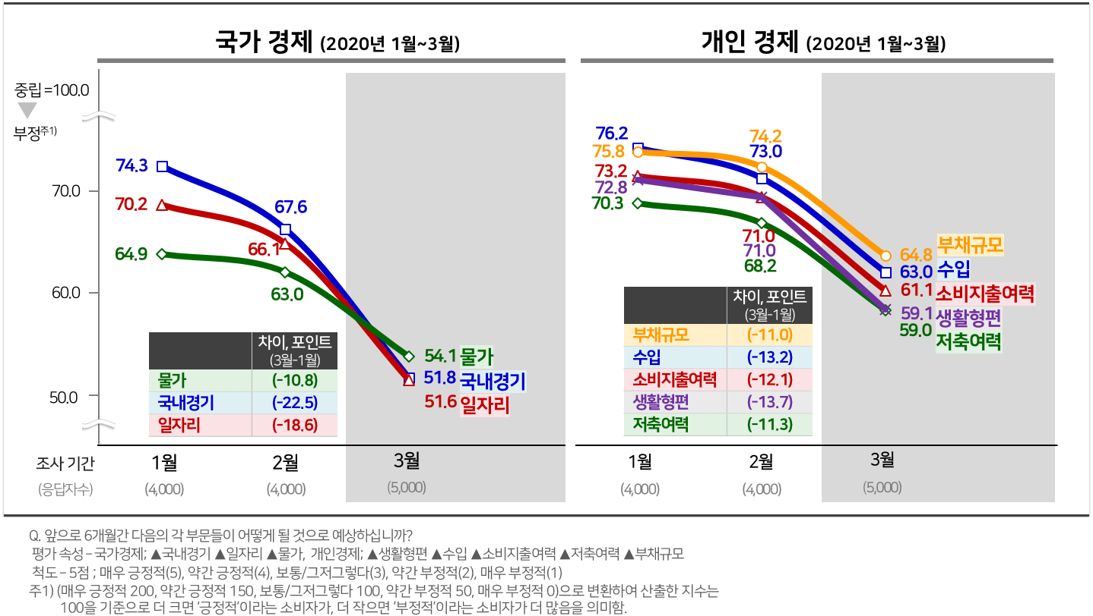

국가경제와 개인경제 모두 2월 보다는 3월에 낙폭이 컸는데, 개인보다는 국가경제에 대한 위기의식이 더 컸다. 국내경기는 지난 두 달간 무려 22.5포인트(P) 떨어져 낙폭이 가장 컸고, 다음은 일자리가 18.6 P 떨어졌다. 물가는 10.8P하락해 상대적으로 낙폭이 적었지만 실제 물가변동폭보다는 훨씬 더 크다. 일자리와 경기에 대한 불안심리가 반영된 것으로 보인다.
개인경제는 지난 두 달간 생활형편 -13.7P, 수입 -13.2P, 소비지출여력 -12.1P, 저축여력 -11.3P, 부채규모 -11.0P로 일제히 비관적 방향으로 이동했다. 그러나 하락폭도 국가경제에 비하면 크지 않았고, 항목간의 차이도 크지 않았다. 개인별 구체적 상황이 반영되기 보다는 위기감에 휩싸인 결과로 보인다.

코로나19 사태가 팬데믹화 하고 장기화가 예상되면서 세계적인 경제 위기를 우려하는 전망이 속속 나오고 있다. 과거 세계대전, 대공황, 글로벌 금융위기 보다 더 큰 재앙이 될 것이라는 전망도 있다. 그나마 다행인 것은 개인보다는 국가의 미래를 더 걱정하는 소비자의 성숙한 시민의식이 자리잡고 있다는 점이다. 개인의 이기심이 더 커지면 그 이후의 상황은 통제 범위를 벗어나게 될 것이다. 선거를 앞두고 개인의 이기심을 부추기려는 시도는 엄청난 부채로 되돌아 올 것이다.

-------------------------------------------------------------------------------------------------------------------------------------------------
이 조사결과는 소비자 조사 전문기관 컨슈머인사이트 소비자동향연구소가 기획해 2019년 1월 출범한 ‘주례 소비자체감경제 조사’로부터 나온 것이다. 매주 1000명(매달 4000~5000명)을 대상으로 ▲국내경기 ▲일자리 ▲물가 등 국가경제와 ▲생활형편 ▲수입 ▲소비지출여력 ▲저축여력 ▲부채규모 등 개인경제 영역에 대해 조사했다. 지수는 향후 6개월간의 상황에 대한 예상으로 100보다 크면 낙관, 100보다 작으면 부정이 우세함을 뜻한다. 지수의 상승은 긍정적 방향으로의 이동, 하락은 부정적 방향으로의 이동이 있었음을 의미한다.

No | Title | Date
18 | [알림] 데이터바우처 지원사업 | 2020-03-30
17 | [CI 소비자체감경제 20-04] ‘삶의 질’, 망가뜨린 코로나19 | 2020-03-17
16 | [CI 소비자체감경제 20-03] ‘코로나19’, 개인경제에는 실망∙국가경제에는 절망 안겨 | 2020-03-10
15 | [CI 소비자체감경제 20-02] 숨고르는 주택시장, 안정 보다는 과열 가능성 커 | 2020-02-27
14 | [CI 소비자체감경제 20-01] 회복세 보이던 소비지출심리, ‘코로나19’로 직격탄 | 2020-02-21
13 | [CI 소비자체감경제 19-12] 재테크는 공격적, 지출은 보수적…'엇갈린 소비심리' | 2019-12-19
12 | [CI 소비자체감경제 19-11] 정부는 “집값 잡겠다”…소비자는 “부동산 권하겠다” | 2019-11-26
11 | [CI 소비자체감경제 19-10] 소비자는 이미 '디플레이션' 문 앞에 서있다 | 2019-11-13
10 | [CI 소비자체감경제 19-09] 소비자 체감경제 4주만에 소폭 반등 | 2019-10-24
9 | [CI 소비자체감경제 19-08] 소비자경제전망, 반짝 추석효과 2주만에 '원위치' | 2019-10-17
-------------------------------------------------------------------------------------------------------------------------------------------------

Copyright ⓒ Consumer Insight. All rights reserved. 상업적 목적으로 사용할 수 없습니다.

For more Information
문의: 컨슈머인사이트 소비자동향연구소 Tel. 02) 6004-7627, Fax 02) 543-5984 E-mail: jungks@consumerinsight.kr
서울시 강남구 봉은사로 129 거평타운 19F Consumer Insight Inc.
www.consumerinsight.co.kr, www.invight.co.kr

